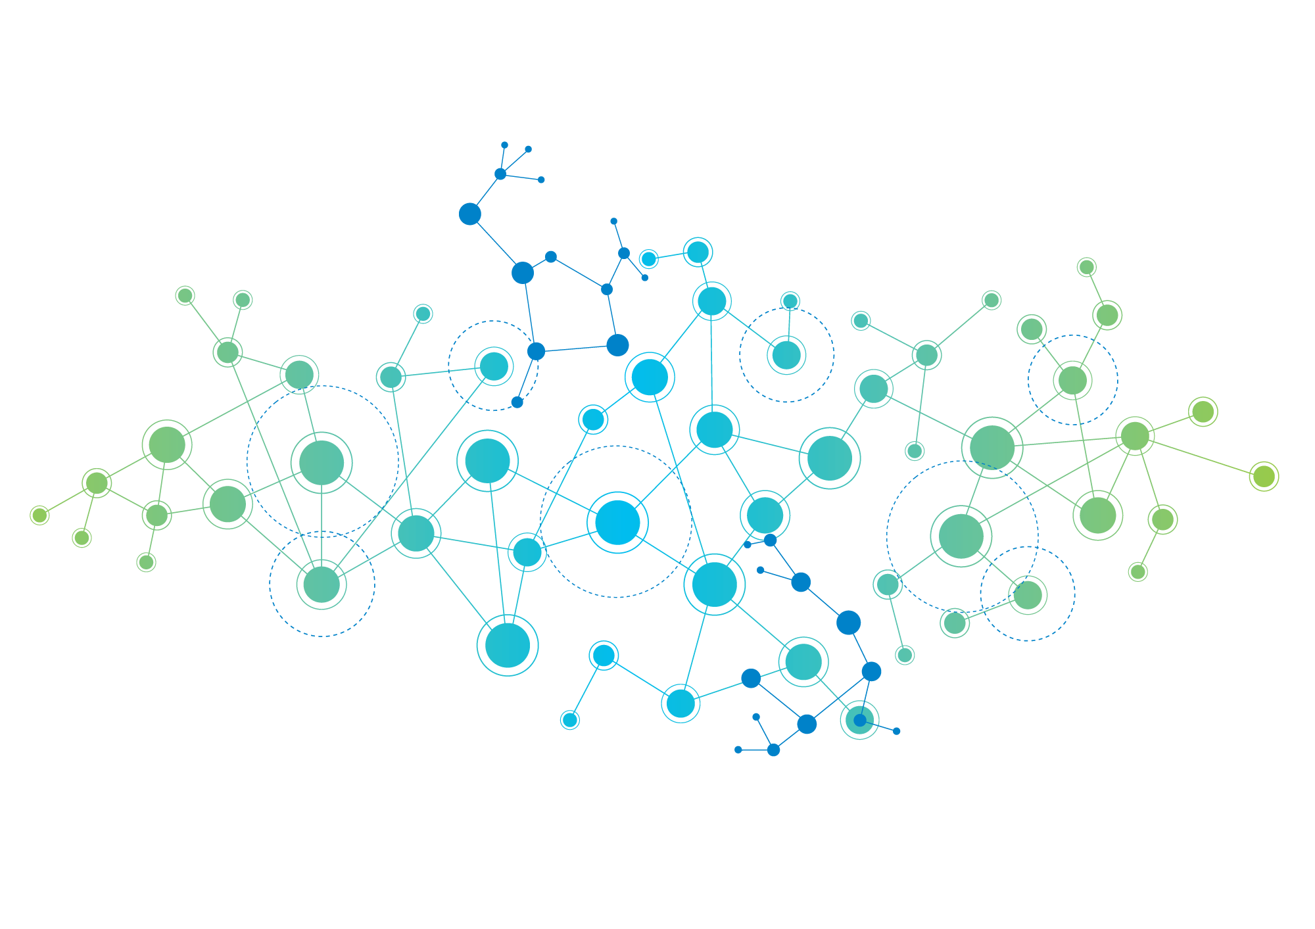

MI CAJA DE

HERRAMIENTAS

PROYECTO

META

**Transforma tu negocio**

|  |
| --- |
| Nombre(s) y apellidos: |
| Nombre de la empresa: |
| Giro: |
| Tipo de productos o servicios: |
| Ciudad/Estado: |
| Número de clientes: |
| Ventas mensuales / anuales: |
| Numero de colaboradores familiares: |
| Colaboradores no familiares: |
| Tipo de venta (en local, a domicilio, por plataforma electrónica, por internet):   * Local * A domicilio * Plataforma Electronica * Por internet * Otro:_____________________ |
| Tipo de pagos que acepta:   * Efectivo, * Tarjeta * Transferencia electrónica * Pago móvil * Pago por plataforma: |
| Ofrece factura electrónica   * Si * No| |
|  |

|  |  |  |  |
| --- | --- | --- | --- |
|  | **¿Qué sucede?** | **¿Cómo afecta a mis clientes y**  **a mi negocio?** | **¿Cómo debo adaptar mi negocio?** |
| **COVID-19** | El virus del COVID-19 se extiende en todo el planeta; se observa el desarrollo de diferentes variedades. | Se requieren medidas de higiene; se necesitan más artículos de salud; se restringe el número de personas en negocios y eventos; etc. |  |
| **Digitalización** | Información y actividades se vuelven datos; esto cambia todos los aspectos de nuestra vida y nuestro mundo laboral. | La compra y venta de mercancías y servicios se realiza en plataformas digitales; la comunicación se realiza con medios electrónicos y digitales; los clientes van menos a los locales físicos; etc. |  |
| **Cambio demográfico** | Cada vez nacen menos niños por lo que la sociedad pronto se compondrá de más gente mayor que gente joven. | Se requieren más productos y servicios para gente mayor; se requieren más servicios de salud; cada quien tiene que generar ahorro para su retiro |  |
| **Cambio climático** | Nuestro estilo de vida y nuestra industria emiten muchos gases de invernadero.  Cada vez hay más situaciones climáticas extremas (huracanes, inundaciones, sequias, etc.) | * Es necesario contribuir a reducir las emisiones de CO2. * Se requiere reducir el uso de energía y combustibles. * Hay que enfrentar los efectos del cambio climático (nuevos productos, nuevos cultivos, etc.) |  |

**Paso 1: Necesidad y deseo**

¿Quiénes buscan productos como los míos? ¿Cuál es la necesidad que quieren cubrir? ¿Cómo puedo entender su necesidad o deseo mejor? (Ejemplo: hambre, frío, gusto, comodidad, salud, materia prima para producción propia, etc.)

**Paso 2: Búsqueda y análisis**

**¿Qué tipo de personas requieren mis productos o servicios?**

* Hombres
* Mujeres
* Niños
* Niñas
* Tipo de personas
* Edades
* Nivel socioeconómico

**¿Cómo puedo entender mejor su necesidad e incluso los cambios en sus preferencias?**

* Observo sus hábitos y decisiones de compra
* Hablo con ellos a la hora de comprar conmigo
* Puedo realizar una pequeña encuesta
* Si uso medios sociales, puedo realizar un análisis de su búsqueda
* Puedo analizar las tendencias de cambio en el entorno y como afectan a las necesidades de mis clientes
* Otro _______________
* Otro _______________

**Notas:**

¿Cómo y dónde buscan mis clientes los que necesitan y como pueden encontrarme? ¿Cómo puedo comunicarles mejor que tengo los productos/servicios que ellos necesitan?

**Las personas que necesitan mis productos buscan:**

* En las tiendas de la región
* En los mercados
* En internet
* En medios sociales
* Preguntan a familiares y amigos por referencias
* Otro

**De momento me encuentran:**

* En un puesto en la calle/ en un local/ en el mercado
* En internet por mi propia página web
* En medios sociales (Facebook, Instagram, etc.)
* En un directorio electrónico de mi región
* Ya me conocen
* Me refieren otros clientes
* Me anuncio en: _____________
* Otro: _____________________

**Para que me encuentren nuevos clientes puedo;**

* Abrir un nuevo local en _________________
* Ofrecer una página web propia
* Anunciarme en medios sociales (Facebook, Instagram, WhatsApp, etc.)
* Presentarme en un directorio electrónico de mi región
* Vender en una plataforma de comercio digital
* Contactar directamente a: __________________
* Otro ______________________
* Otro ______________________

**Notas:**

**Paso 3: Compra**

¿Con base en qué toman mis clientes la decisión de comprar? ¿Cómo puedo convencer mejor con mis productos y servicios? ¿Qué forma de pago prefieren y cómo puedo proveerla? (Pago en efectivo, pago por tarjeta, pago móvil, posibilidad de crédito, etc.).

**Mis clientes compran mis productos o servicios por que:**

* Los necesitan para vivir
* Son económicos
* Son accesibles
* Tienen buena calidad
* Son variados
* Son cómodos
* Son ricos
* ______________
* ______________
* ______________

**A mis clientes les gusta pagar y recibir la mercancía de la siguiente manera:**

* Pago en efectivo
* Pago con tarjeta
* Pago móvil
* Pago por plataforma digital (Paypal, etc.)
* Llevarse la mercancía directamente
* Entrega a domicilio

**Puedo facilitar el proceso de compra de la siguiente manera:**

* Ofrecer nuevas formas de pago, especialmente ________________
* Ofrecer entrega inmediata
* Ofrecer envío del producto al cliente
* Dar asesoría sobre el uso del producto
* Dar servicio para montar los productos (por ejemplo muebles, maquinaria, etc.)
* Otro _____________________
* Otro _____________________

**Notas:**

**Paso 4. Uso**

¿De qué manera les gusta a las personas usar mis productos o servicios? ¿Cómo puedo facilitarles el uso o darles una aun mejor experiencia al usarlos?

**¿Cómo usan las personas a mis productos y servicios?**

* De forma inmediata (por ejemplo, comida)
* En ocasiones especiales (por ejemplo, vacaciones)
* Para su propio trabajo (por ejemplo, herramientas)
* En su vida cotidiana (por ejemplo, muebles, útiles escolares)
* Otro __________________________
* Otro ___________________________

**¿Qué necesitan mis clientes para una mejor experiencia al usar mi producto o servicio? ¿Qué puedo añadir a mi producto o servicio para generar una aun mejor experiencia de uso?**

* Dar servicio de mantenimiento
* Dar un plazo de garantía
* Explicar el uso del producto
* Ofrecerlo en una presentación de regalo
* Ofrecer un producto plegable para poder guardarlo en un espacio pequeño
* Ofrecer un producto reciclable
* Contactar a mis clientes para ofrecer renovación del producto
* Hablar con ellos cuando tengo un producto o servicio nuevo
* Dar mantenimiento y asegurarme del buen funcionamiento del producto
* Otro ___________________
* Otro ___________________

**Notas:**

El recorrido de mis clientes  
Cómo entenderlos y acercarlos a mi negocio

Productos y servicios

Producción

Promoción y venta

Colaboradores

|  |  |  |
| --- | --- | --- |
| **¿Qué hago ahora?** | **Opciones para innovar y cambiar basados en la *Matriz de nuevas tendencias* y en *El recorrido de mi cliente*** | **¿Qué necesito para hacerlo?** |
|  |  |  |
|  |  |  |
|  |  |  |
|  |  |  |

**Camino a mi meta**

**Los pasos para implementar mi modelo de negocio**

METAS

META

Avances

1.

-

2.

-

3.

-

PASO 1

:

Avances

1.

-

2.

-

3.

-

PASO 2

:

Avances

1.

-

2.

-

3.

-

PASO 3

:

Acciones:

1.

-

2.

-

3.

-

Fecha limite:

Acciones:

1.

-

2.

-

3

Fecha limite:.

-

Recursos

1.

-

Insumos

2.

-

Dinero

3.

-

Personas

Recursos

1.

-

Insumos

2.

-

Dinero

3.

-

Personas

PASO 4

:

Acciones:

1.

-

2.

-

3.

-

Fecha limite:

Recursos

1.

-

Insumos

2.

-

Dinero

3.

-

Personas



**Costo directo: materia prima**

**Materia prima por**

**pieza o servicio**

**Unidad**

**(**

**kilos, litros,**

**metros, etc.)**

**Precio por**

**unidad en**

**MXN**

**Cantidad de**

**unidades**

**Monto por**

**pieza o**

**servicio**

Materia prima 1

Materia prima 2

Materia prima 3

Materia prima 4

**Total por pieza**

**Costo directo: Mano de obra**

**Puesto**

**Sueldo y**

**prestaciones al**

**mes**

**Unidad de tiempo**

**(**

**hora, minutos,**

**etc.)**

**Sueldo y**

**prestaciones por**

**unidad de tiempo**

**Monto por pieza o**

**servicio (MXN)**

Empleado 1

Empleado 2

Empleado 3

Empleado 4

**Total**

**Total por pieza**

**Costo indirecto: Costo operativo**

**Concepto**

**Costo por mes**

**% a**

**considerar**

**Monto total por pieza**

**o servicio producido**

Renta o crédito para el

local

Luz, gas, agua, etc.

Mantenimiento

Promoción al mes

Otro

**Total**

**Total por pieza**

**Costo indirecto: Administración**

**Puesto**

**Sueldo y**

**prestaciones al**

**mes**

**% aplicable a tipo de**

**producto o servicio**

**Monto por pieza o**

**servicio (MXN)**

Asistente

Vendedor /

-

a

Contador /

-

a

Otro

Otro

**Total**

**Total por pieza**

**Precio de venta mínimo**

|  |  |
| --- | --- |
| **Totales de secciones previas** | **Monto por pieza o servicio (MXN)** |
| Materia prima por pieza o servicio |  |
| Mano de obra por pieza o servicio |  |
| Costo operativo por pieza o servicio |  |
| Costo administrativo por pieza o servicio |  |
| **Total costo directo e indirecto** |  |
| Margen de ganancia (….. % / …. MXN) |  |
| **Precio mínimo de venta** |  |